Приложение
к постановлению администрации
муниципального образования Пенкинское
от 22.07.2019 № 34

Схема
размещения мест (площадок) накопления твердых коммунальных отходов
на территории муниципального образования Пенкинское

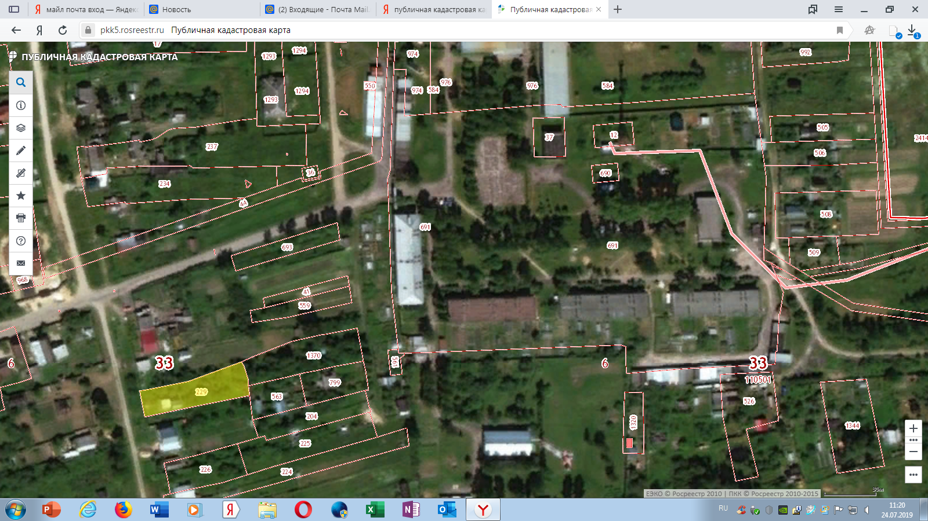
- Контейнерная площадка в с. Гатиха МКД в/г

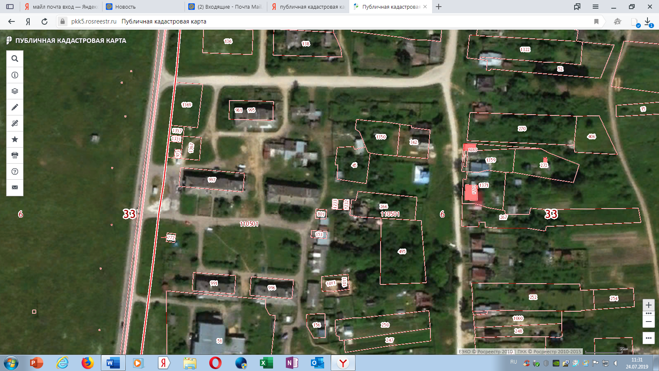
- Контейнерная площадка с. Гатиха, ул. Шоссейная, д.2

